Договоры на КР
- Для начала работы с конкурсами Региональному оператору (далее РОКР) необходимо перейти на вкладку «Подрядчики» в раздел «Конкурсы» (см. рис. 1.1)

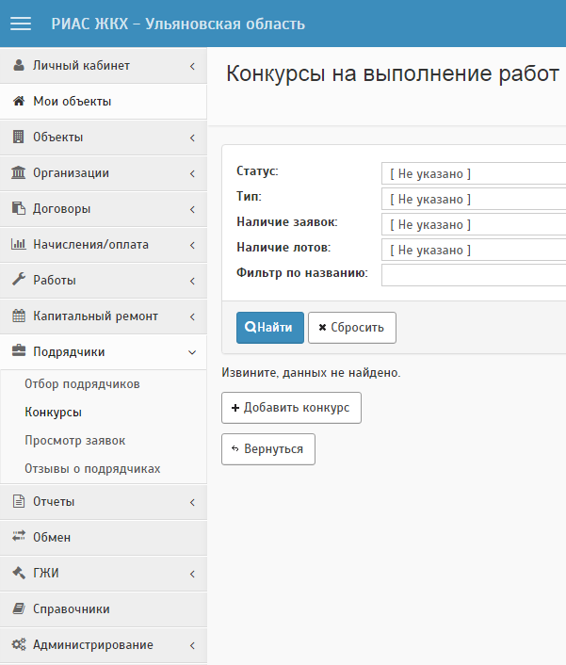

Рисунок 1.1. Вкладка «Конкурсы».

- Для создания нового конкурса нажимается кнопка «Добавить конкурс», при нажатии на которую появляется форма создания нового конкурса (см. рис. 1.2).

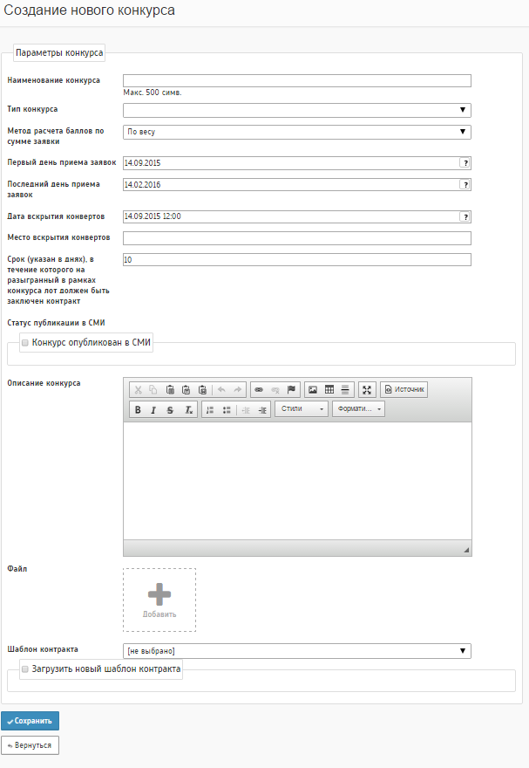

Рисунок 1.2. Форма для создания нового конкурса.

- Для создания нового конкурса необходимо заполнить поля. Следует обратить внимание на указание дат: первый день приема заявок, последний день приема заявок, дата вскрытия конвертов (порядок должен быть именно таким).
Если возникают вопросы по заполнению полей с указанием даты, РОКР может воспользоваться подсказкой, которая возникает при наведении курсора на знак вопроса в правой части поля (см. рис. 1.3).

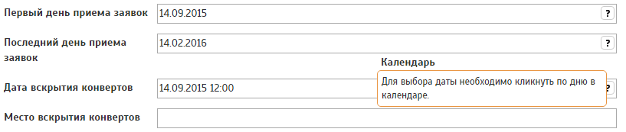

Рисунок 1.3. Всплывающая подсказка для полей выбора даты.

- Для создания нового конкурса необходимо заполнить все поля, за исключением поля Описание конкурса, которое может быть заполнено по желанию РОКР.
Если пользователь оставляет необходимые для заполнения поля пустыми либо вводит некорректные данные, система оповещает о невозможности создать новый конкурс (см. рис. 1.4).

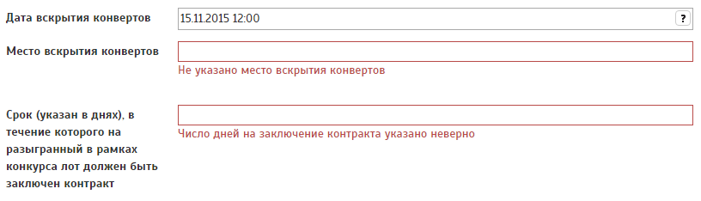

Рисунок 1.4. Оповещение пользователя о некорректности ввода данных.

- Для сохранения нового конкурса необходимо нажать на кнопку «Сохранить».
- После сохранения нового конкурса открывается вкладка Создание нового лота, в которой пользователю необходимо добавить лот (см. рис. 1.5).

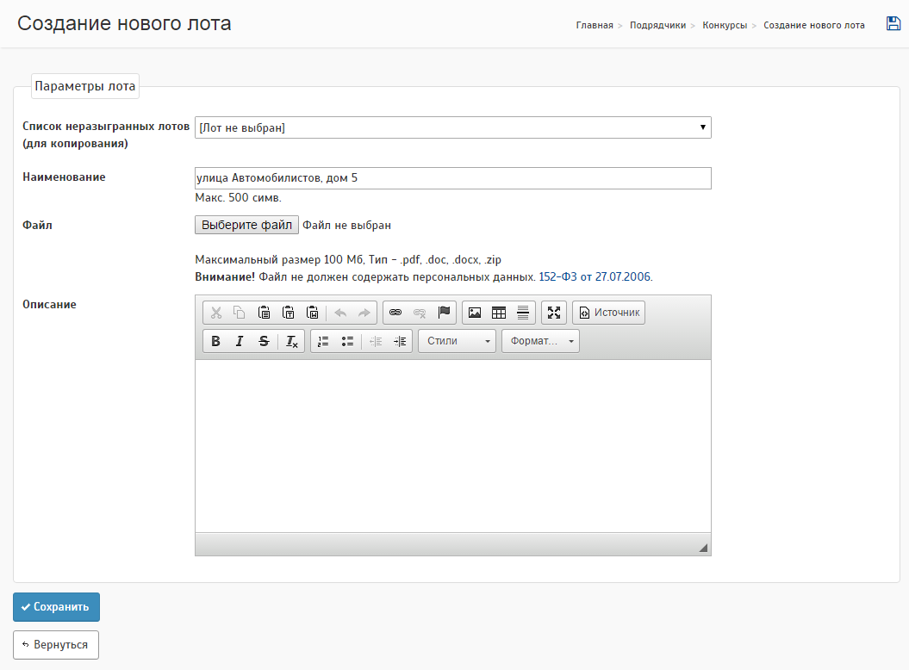

Рисунок 1.5. Форма для добавления лота.

- После сохранения нового лота открывается окно «Сметы», где к добавленному лоту необходимо прикрепить смету.
РОКР может воспользоваться сметой из списка существующих смет (см. рис 1.6) с помощью кнопки «Прикрепить смету к лоту». Прикрепить можно только сметы, не прикрепленные к другим активным лотам.
Кроме того, РОКР может создать новую смету, из которой будет сформировано описание необходимых работ и сумма лота. По кнопке «Добавить» пользователь переходит во вкладку «Редактирование сметы» (см. рис. 1.7).

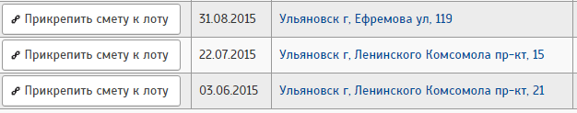

Рисунок 1.6. Прикрепление сметы с помощью существующего списка смет.

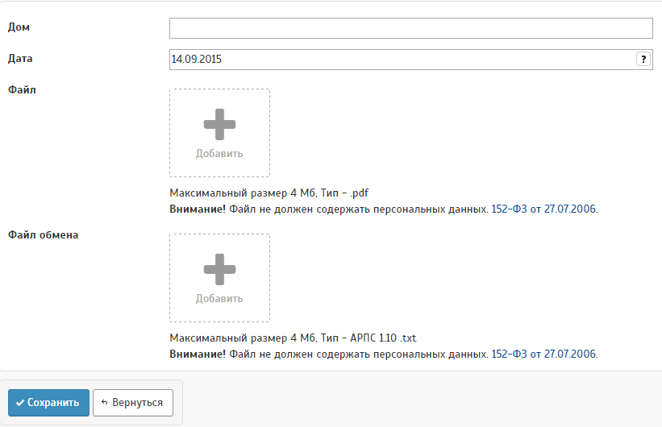

Рисунок 1.7. Окно создания новой сметы.

- Для того, чтобы Подрядчик мог подавать заявки на созданные лоты, РОКР должен сделать конкурс видимым на площадке Подрядчика.
Для этого необходимо перейти в пункт главного меню «Подрядчики» в раздел «Конкурсы» и в последней колонке таблицы конкурсов («Виден на площадке подрядчиков») изменить статус конкурса (см. рис. 1.8).

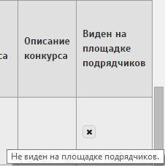

Рисунок 1.8. Изменение видимости конкурса для Подрядчика.

- Чтобы Подрядчику подать заявку на проведение работ по лоту, ему необходимо перейти на Площадке Подрядчиков (https://contractor.ric-ul.ru/) в пункт главного меню «Конкурсы» в раздел «Приём заявок», где выводится список всех открытых конкурсов (см. рис. 1.9).

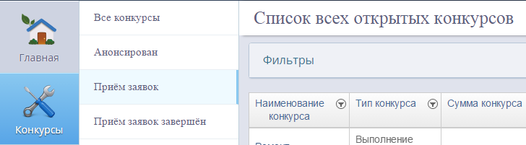

Рисунок 1.9. Список конкурсов на Площадке Подрядчиков.

- Далее пользователю необходимо перейти в подробности интересующего конкурса, нажав на его название, и, если Подрядчик одобрен РОКР, с помощью кнопки «Добавить заявку» подать заявку на конкурс (см. рис. 1.10).

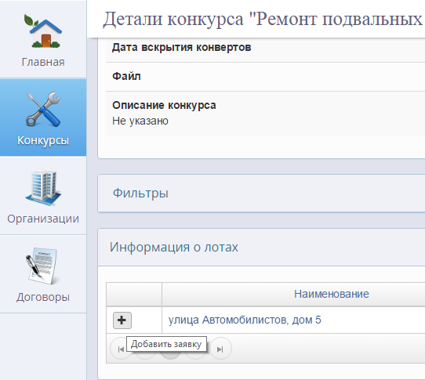

Рисунок 1.10. Добавление заявки на конкурс.

- При заполнении заявки необходимо заполнить все поля и указать критерии с подтверждающими файлами (см. рис. 1.11).

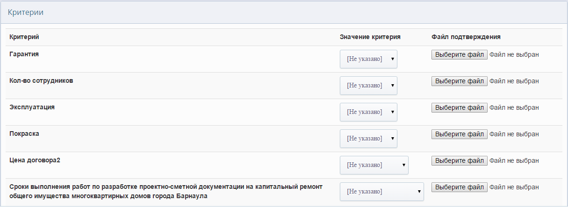

Рисунок 1.11. Критерии заявки.

- После наступления даты и времени вскрытия конвертов, РОКР определяет победителя среди заявок допущенных до участия в розыгрыше. Для этого ему необходимо перейти в пункт главного меню «Подрядчики» в раздел «Конкурсы» в подробности конкурса и подвести «Результаты конкурса» указав заявку победителя по каждому лоту (см. рис. 1.12).

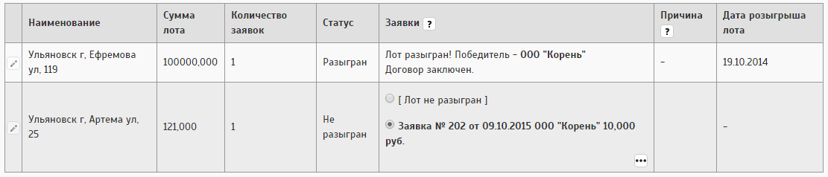

Рисунок 1.12. Подведение итогов конкурса.

Обратите внимание, что лот считается разыгранным только в случае, если договор с победившим подрядчиком заключен (первая строка таблицы рис. 1.12).
- До заключения договора с подрядчиком РОКР может отклонить заявку на лот, нажав на карандаш в первом столбце таблицы и указав причину отклонения данной заявки, после заключения договора это становится невозможно (см. рис. 1.13).

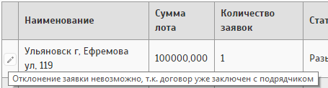

Рисунок 1.13. Попытка отклонения заявки после заключения договора.

- Для добавления договора к разыгранным лотам, РОКР необходимо перейти в пункт главного меню «Договоры» в раздел «Договоры КР» в подраздел «Договоры на КР» (см. рис. 1.14).

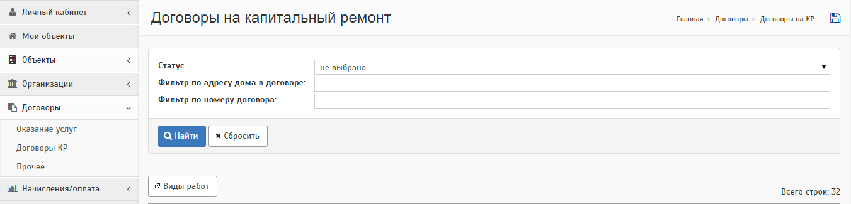

Рисунок 1.14. Вкладка «Договоры на КР».

- Далее необходимо найти интересующий конкурс в списке конкурсов и добавить договор на разыгранные лоты с помощью кнопки «+» Добавить договор в первой ячейке строки таблицы (см. рис. 1.15).
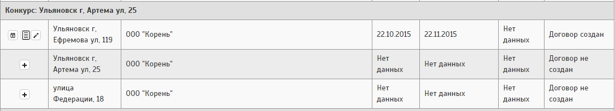
Рисунок 1.15. Добавление договоров на разыгранные лоты.
- Для сохранения договора необходимо заполнить все поля формы создания договора. В полученной таблице необходимо указать сумму и период выполнения работ по каждому элементу (см. рис. 1.15).

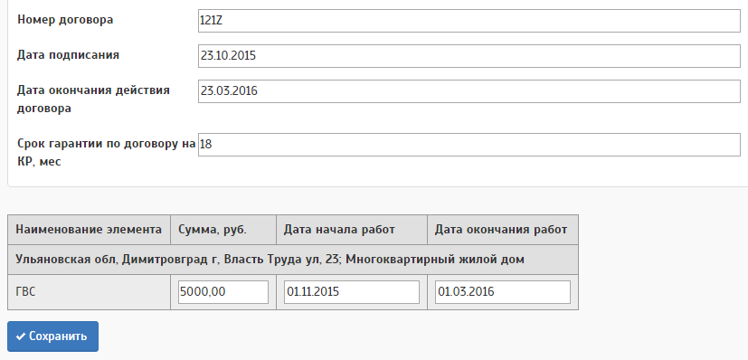

Рисунок 1.16. Вкладка «Договоры на КР».

- После сохранения договора РОКР может посмотреть подробности договора, изменить данные договора и посмотреть историю изменений с помощью кнопок в первой ячейке.
Также для более удобного поиска необходимых объектов пользователь может воспользоваться фильтром (см. рис. 1.17).

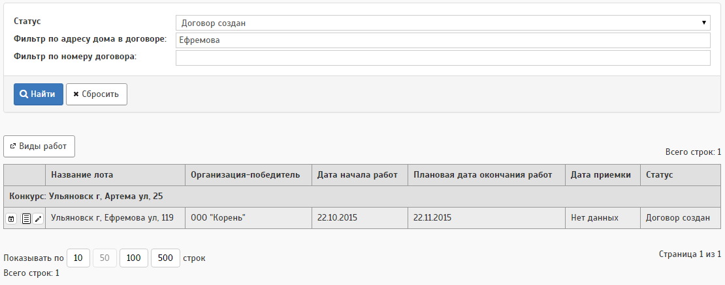
Рисунок 1.17. Работа фильтра поиска объектов.

- Кроме того, в разделе «Договоры на КР» РОКР может просматривать, добавлять и корректировать виды работ по кнопке «Виды работ» (см. рис. 1.18).

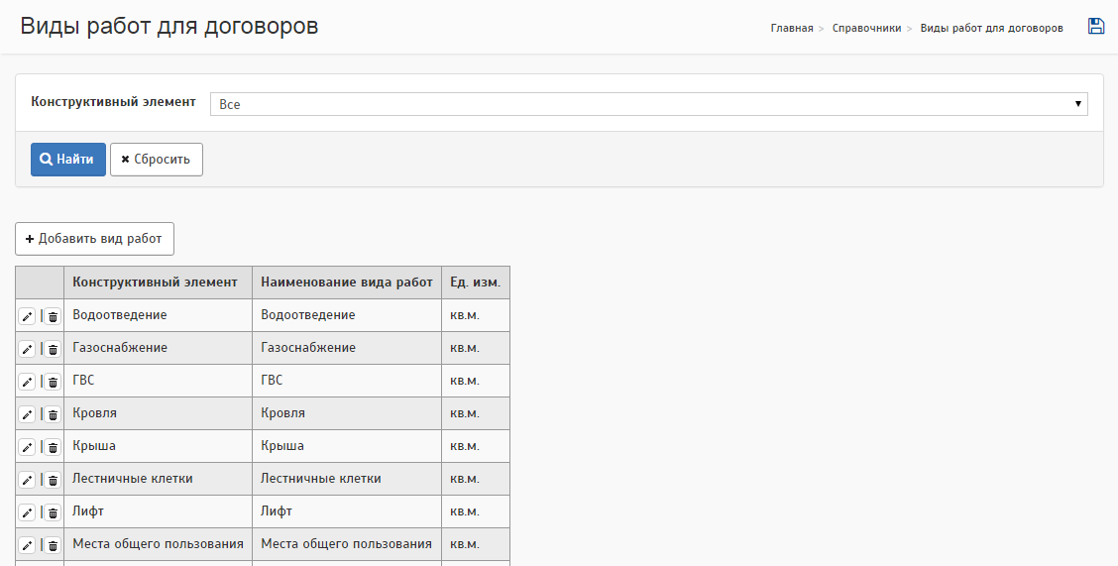

Рисунок 1.18. Окно Виды работ.

- После добавления договора РОКР, Подрядчик может ознакомиться с лотами в работе перейдя на Площадке Подрядчиков в пункт главного меню «Личный кабинет» в раздел «Договоры на КР» (см. рис. 1.19).

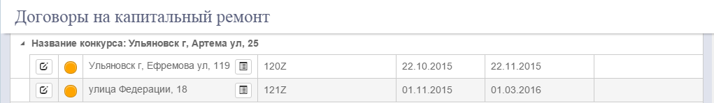

Рисунок 1.19. Раздел «Договоры на КР» на Площадке Подрядчиков.

- С помощью кнопки в первой ячейке таблицы Договоров на капитальный ремонт подрядчик может добавить план работ по КР.
Для этого необходимо нажать на кнопку добавления отчета по выполненным работам, после чего открывается окно Конструктивные элементы лота, в котором указаны основные данные по заключенному договору (см. рис. 1.20).

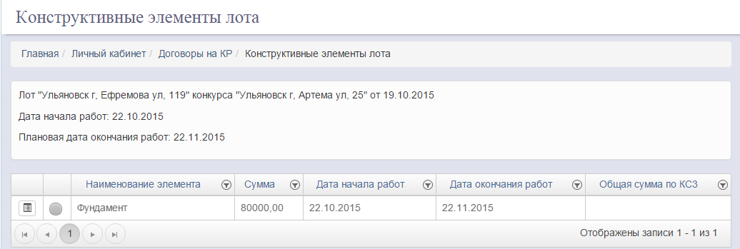

Рисунок 1.20. Конструктивные элементы лота.

- Далее необходимо нажать кнопку «Подробности» в первой ячейке таблицы. При этом появится окно Подробности конструктивного элемента, в котором находится кнопка «Добавить план работ» (см. рис. 1.21).

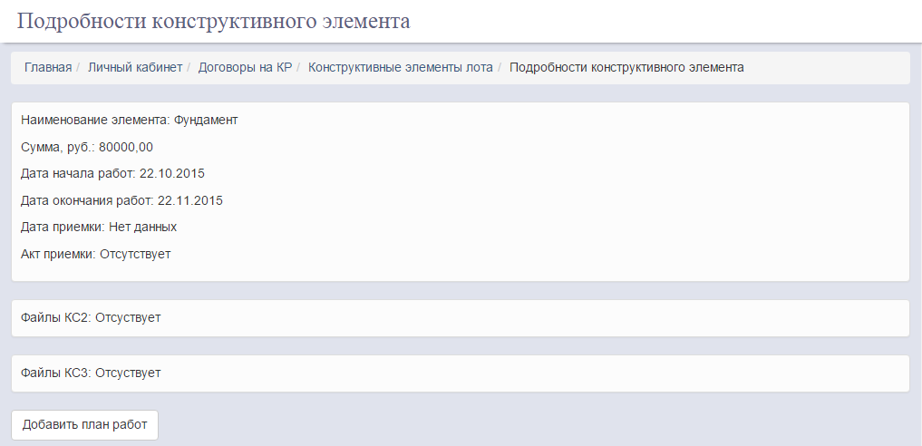

Рисунок 1.21. Подробности конструктивного элемента.

- При нажатии на кнопку появляется форма добавления плана работ (см. рис. 1.22).

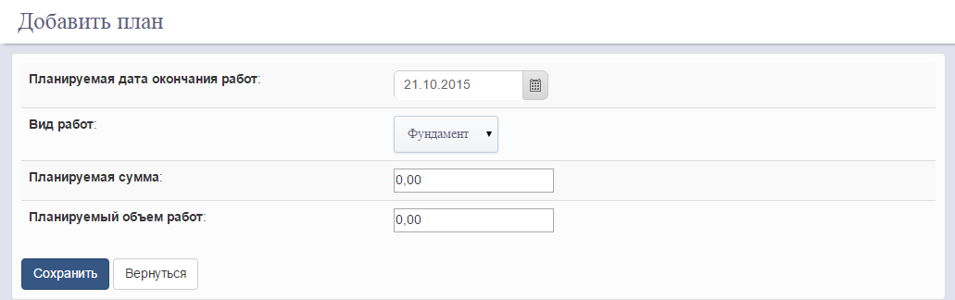

Рисунок 1.22. Форма добавления плана.

- После сохранения плана работ Подрядчик может редактировать созданный план, добавить еще один или же отправить план на утверждение с помощью кнопки «План готов к проверке» (см. рис. 1.23).

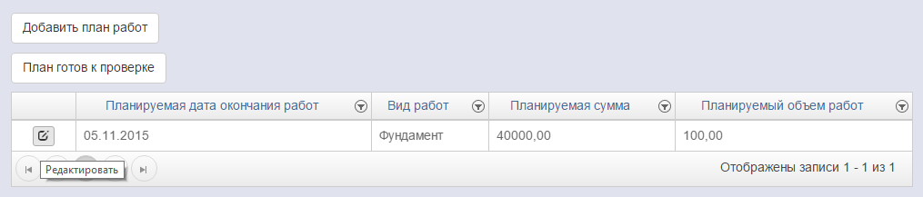

Рисунок 1.23. Окно Подробности конструктивного элемента после добавления плана.

- Для отправки плана на утверждение РОКР необходимо нажать на кнопку «План готов к проверке», а затем в появившемся окне нажать на кнопку «Отправить план на утверждение» (см. рис. 1.24).
Кроме того, в данном окне можно посмотреть подробности созданного плана.

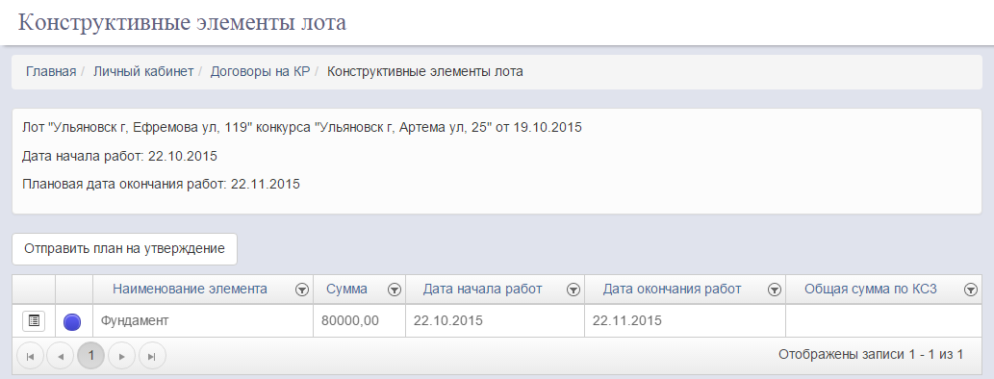

Рисунок 1.24. Страница отправки плана на утверждение РОКР.

- После добавления планов работ Подрядчиком, РОКР должен проверить заполненный план.
Для этого необходимо перейти в подраздел «Договоры на КР», далее в подробности контракта на КР интересующего объекта, после – подробности элемента контракта на открывшейся странице.
В открывшемся окне одним из пунктов будет Плановая информация по ходу работ, предоставленная Подрядчиком (см. рис. 1.25).
В данном пункте РОКР может изменить предоставленный Подрядчиком план и добавить свой собственный с помощью кнопки «Добавить».

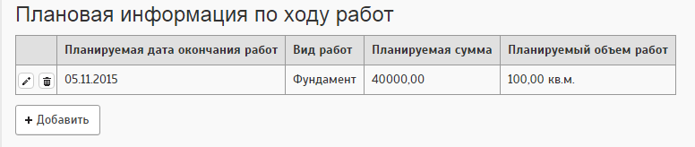
Рисунок 1.25. Плановая информация по ходу работ.

- В окне Подробности контракта на капитальный ремонт РОКР по кнопке «Сменить статус договора» может изменить статус плана работ (см. рис. 1.26).

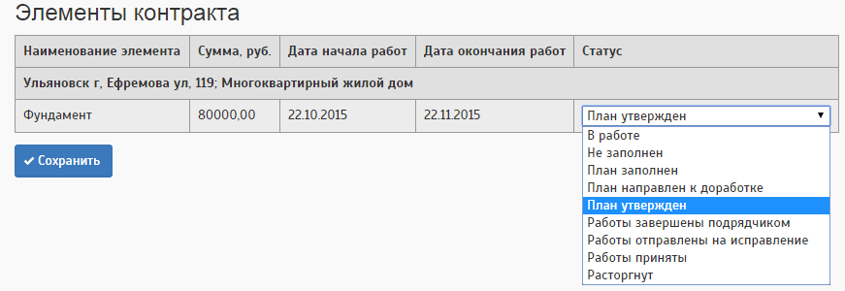

Рисунок 1.26. Изменение статуса плана работ.

- Утвердить работы РОКР может с помощью «галки» напротив интересующего объекта вкладки Договоры на КР (см. рис. 1.27).

Рисунок 1.27. Утверждение работ.

- Также подрядчик может добавить отчетные документы (КС2, КС3, акт приемки) по выполняемым работам после утверждения планов работ РОКР.
Чтобы попасть во вкладку Отчетные документы, Подрядчику следует зайти в личный кабинет Площадки Подрядчиков пользователя в раздел «Договоры на КР» в подробности контракта и кликнуть на кнопку «Отчетные документы» (см. рис. 1.28).

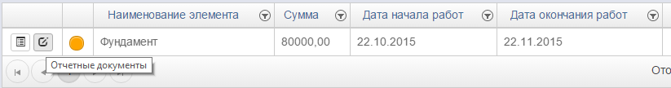

Рисунок 1.28. Кнопка «Отчетные документы».

- По нажатию на кнопку «Отчетные документы» открывается окно Отчетные документы, в котором Подрядчик может прикрепить необходимые файлы (см. рис. 1.29).

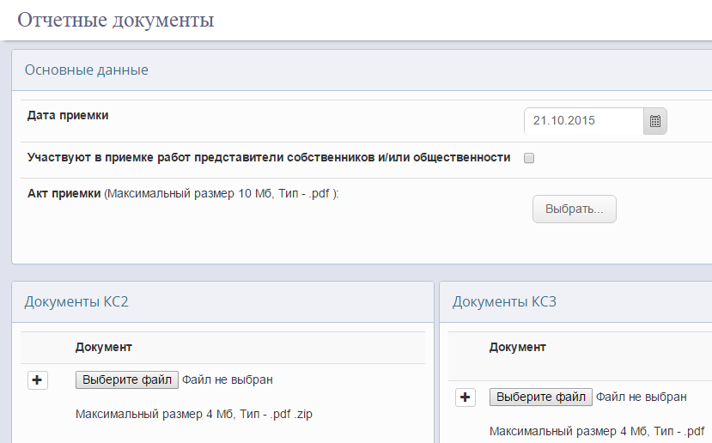

Рисунок 1.29. Окно Отчетные документы.

- После добавления фактических данных РОКР должен либо утвердить выполненные работы, либо отправить на доработку. Для этого необходимо перейти в подраздел «Договоры на КР» и поставить «галочку» (см. рис. 1.30).

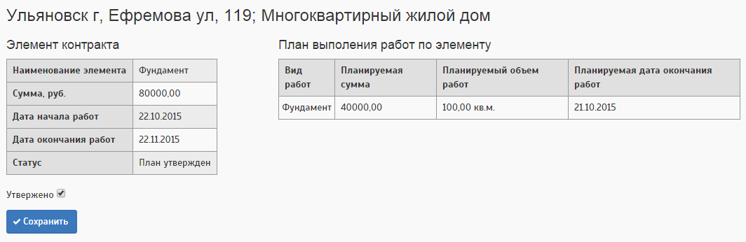
Рисунок 1.30. Окно Отчетные документы.

- После того, как все работы по лоту будут приняты РОКР, РОКР необходимо перейти в подраздел «Договоры на КР». Для лотов со «Статусом выигранного лота» необходимо установить статус «Работы приняты», перейдя в «Подробности контракта на капитальный ремонт» нажав на кнопку «Сменить статус договора» (см. рис. 1.31).
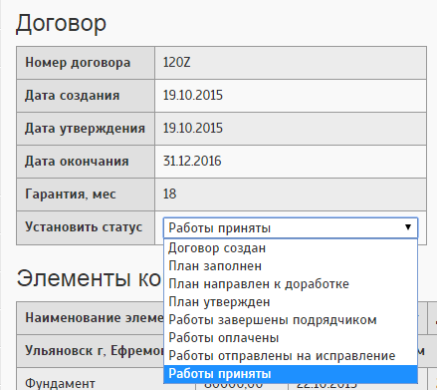

Рисунок 1.31. Смена статуса договора.

- Чтобы провести оплату на работы по договору, на странице «Подробности контракта на капитальный ремонт» в пункте Оплата по договору необходимо нажать на кнопку «Оплатить».
После чего произойдёт переход на страницу «Создание оплаты по договору на капитальный ремонт».
После заполнения всех обязательных полей и нажатия на кнопку «Перейти к сохранению» выведется таблица «Список операций», в которой указываются: адрес дома, сумма оплаты и дата. Также можно совершить авансовый платеж (см. рис. 1.32).
Сохранение операции происходит по нажатию кнопки «Сохранить» в поле таблицы.

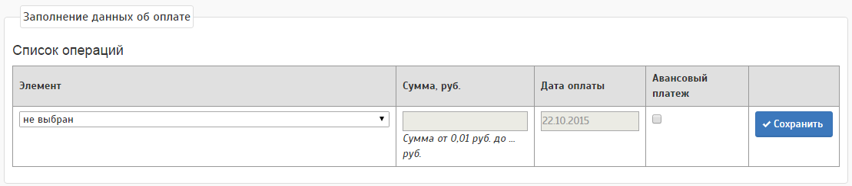

Рисунок 1.32. Смена статуса договора.

